1. Pastikan Node, NPM dan Adonis sudah terinstall
2. Pada API ini saya menggunakan versi Node, NPM dan Adonis sebagai berikut :

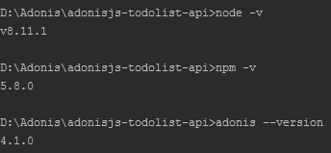

1. Siapkan schema database

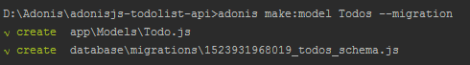

1. Ubah schema tadi sesuai kebutuhan / request

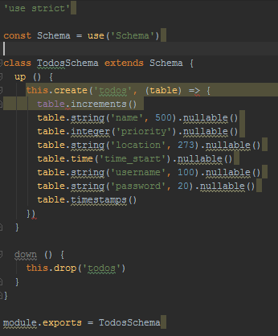

1. Pastikan database mysql sudah aktif dan buat database baru (saya beri nama todoadonis) :

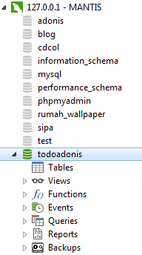

1. Pastikan configurasi database pada **.env**

DB_CONNECTION=mysql  
DB_HOST=127.0.0.1  
DB_PORT=3306  
DB_DATABASE=todoadonis  
DB_USERNAME=root  
DB_PASSWORD=

1. Agar dapat digunakan install Mysql module terlebih dahulu



Maka akan terbentuk file seperti berikut :

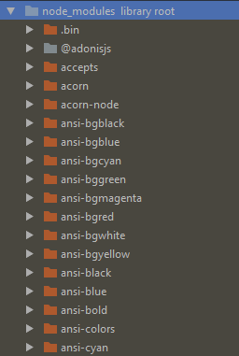

1. Jalan kan perintah berikut ini, agar table pada schema terbentuk

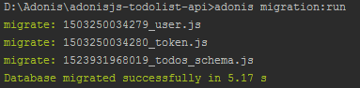

1. Hasilnya akan terbentuk table seperti berikut :

*\*note : terdapat 2 cara bisa menggunakan perintah diatas untuk membuat table atau import database todoadonis.sql..*

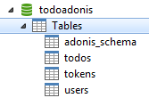

1. Routing yang saya gunakan untuk API ini adalah :

Route.post('todos', 'TodoController.store')  
Route.get('todos', 'TodoController.index')  
Route.get('todos/:username', 'TodoController.show')  
Route.get('todos/:username/:sorting', 'TodoController.priority')  
Route.put('todos/:id', 'TodoController.update')  
Route.delete('todos/:id', 'TodoController.delete')

1. Pastikan server Adonis sudah aktif

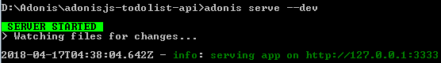

1. Aktifkan Postman untuk melakukan uji coba API

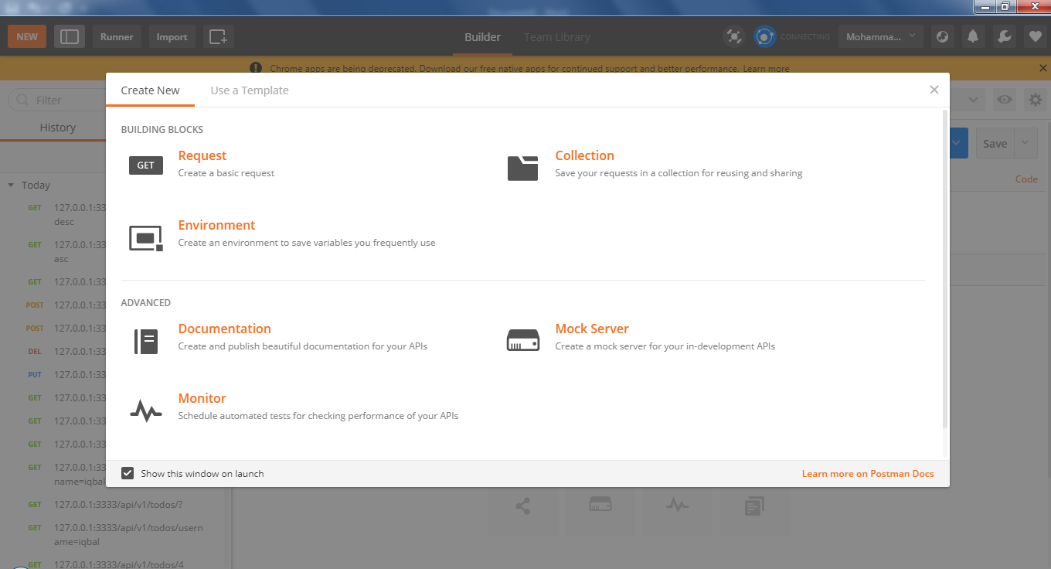

1. Uji coba pertamasimpan data

**Route.post('todos', 'TodoController.store')** (POST : 127.0.0.1:3333/api/v1/todos/)

Request :

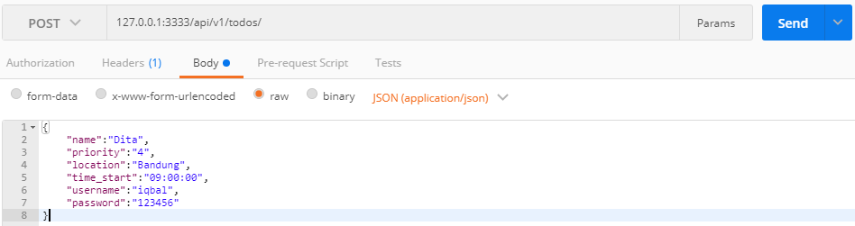

Response :

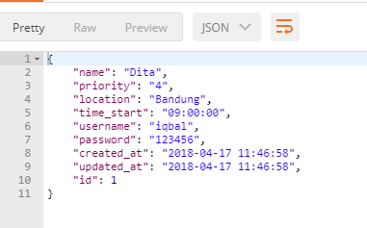

Hasil :



1. Uji Coba kedua simpan data

**Route.post('todos', 'TodoController.store')** (POST : 127.0.0.1:3333/api/v1/todos/)

Request :

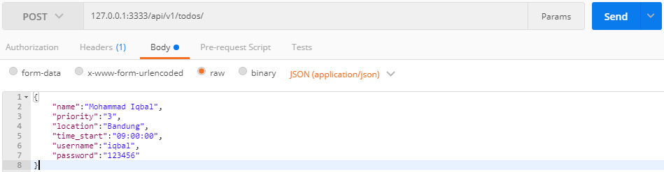

Response :

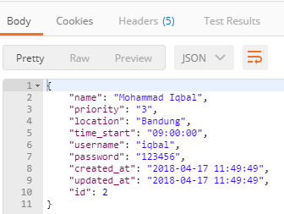

Hasil :



1. Selanjutnya untuk melihat semua data yang sudah tersimpan

Route.get('todos', 'TodoController.index') (GET : 127.0.0.1:3333/api/v1/todos/)

Request :



Response :

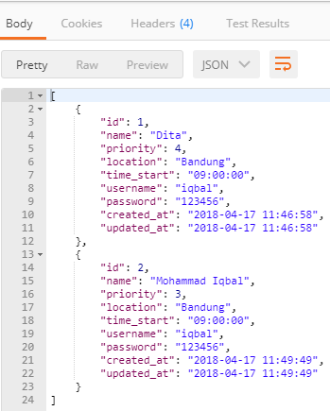

1. Selanjutnya untuk melihat semua data yang tersimpan berdasarkan username

Route.get('todos/:username', 'TodoController.show') (GET : 127.0.0.1:3333/api/v1/todos/:username)

Request :



Response :

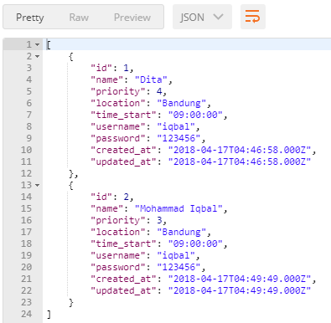

1. Selanjutnya untuk melihat semua data yang tersimpan berdasarkan username dan prioritas (sorting). Route.get('todos/:username/:sorting', 'TodoController.priority')

(GET : 127.0.0.1:3333/api/v1/todos/:username/:sorting)

Request :



Response :

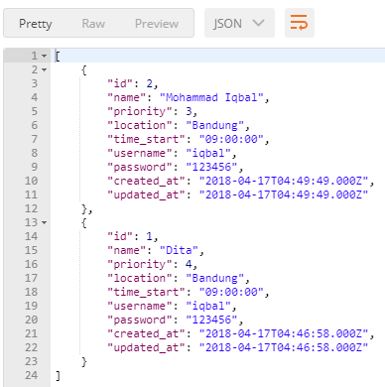

1. Selanjutnya untuk update data

Route.put('todos/:id', 'TodoController.update') (PUT : 127.0.0.1:3333/api/v1/todos/:id)

Data Sebelumnya :



Request :

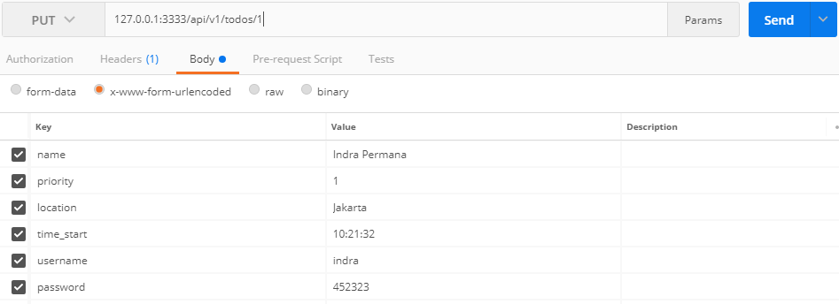

Response :

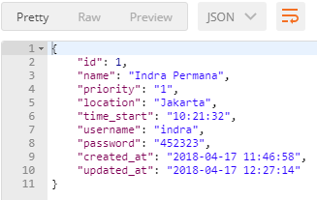

Hasil :



1. Selanjutnya untuk delete data

Route.delete('todos/:id', 'TodoController.delete') (DELETE : 127.0.0.1:3333/api/v1/todos/:id)

Data Sebelumnya :



Request :



Response :

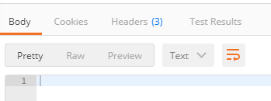

Hasil :

